Capitolo 6

Traiettorie interplanetarie

Finestra di lancio

Supponiamo di voler trasferire la sonda S dalla Terra sul pianeta M. E’ necessario che la sonda e il pianeta arrivino allo stesso punto x al medesimo istante. Bisogna quindi fissare l’istante di tempo in cui la sonda entra nella traiettoria di trasferimento per raggiungere il pianeta nel punto x all’istante previsto. Come da figura, assumendo che M si muova su un’orbita circolare, l’angolo percorso da M nel tempo di volo della sonda sarà dove t₀ è il tempo iniziale. La sonda avrà invece percorso nello stesso tempo un tratto di orbita di trasferimento definito dall’intervallo di anomalia vera . Se fissiamo l’orbita di trasferimento, cioè fissiamo il suo semiasse ed eccentricità (per motivi di ottimizzazione at esempio, o per ridurre il tempo di volo) allora ν₁ – ν₀ resta fissato. Allora per far sì che pianeta M e sonda S si trovino allo stesso istante nel punto x bisogna trovare γ_{f} . Una volta trovato γ_{f}, noi sappiamo che la sonda deve trovarsi in S nella traiettoria di trasferimento all’instante t₀. Il periodo di tempo in cui il lancio è consentito e permette di posizionare la sonda sulla traiettoria di trasferimento nel punto S all’istante t₀ è detto finestra di lancio.

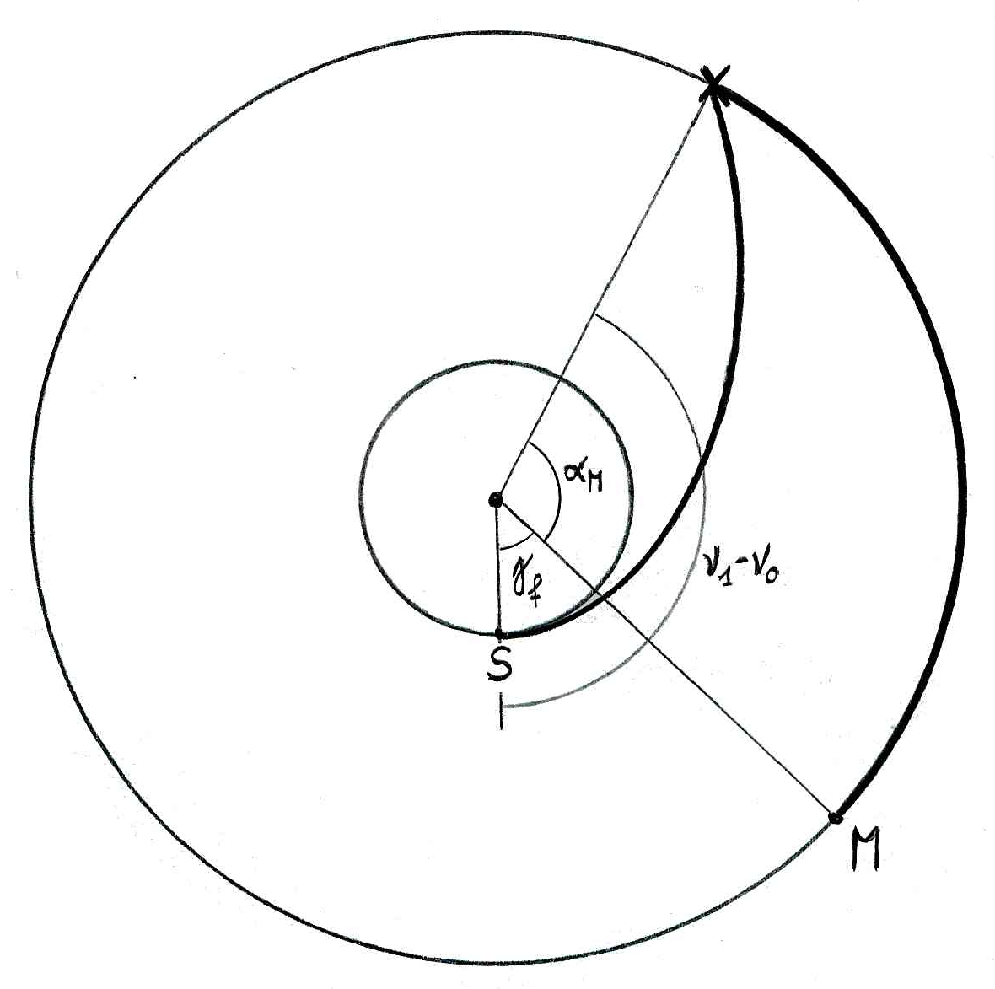
Figura 17

Tempo di volo

Supponiamo di voler mandare una sonda trasferire sulla Luna una sonda che si trova su un’orbtia di parcheggio circolare attorno alla Terra ad una altezza dalla superficie terrestre di h = 320 km. La Luna ha una distanza media dalla Terra pari a d = 384400 km. Se si compie un trasferimento di Hohmann allora il semiasse maggiore dell'orbita di trasferimento è
dove r₁ sarà dato dalla somma di h e del raggio terrestre. L'eccentricità di tale orbita di trasferimento si ricava sapendo che
quindi
La variazione di velocità da imprimere alla sonda sarà:
Il tempo di volo è semplicemente la metà del periodo orbitale della sonda posta sull’orbita di trasferimento e quindi, sapendo che la massa della Terra vale , otteniamo:
Per ridurre il tempo di volo è necessario aumentare l'eccentricità dell'orbita di trasferimento perdendo in ottimizzazione (il consumo sarà maggiore). Se ad esempio la sonda venisse immessa su di un orbita avente semiasse maggiore allora
Ciò significa che la variazione di velocità da imprimere alla sonda è:
maggiore rispetto a quella richiesta per il trasferimento di Hohmann (quindi maggior consumo).
Per calcolare il tempo di volo in questo caso bisogna trovare il tempo richiesto dall’orbtia di trasferimento per coprire la distanza angolare ν₁-ν₀.
Nonostante il periodo di questa seconda orbita di trasferimento sia più lungo, comunque il tempo di volo risulterà inferiore perché si giungerà al pianeta prima dell’afelio dell’orbita di trasferimento dove viene spesa la maggior parte del tempo di coasting.
Figura 17

.
Sfera di influenza

Si consideri un sistema formato da tre corpi, dei quali uno ha massa trascurabile. Questo è il caso, ad esempio, di un sistema composto da Sole-Terra-sonda, i quali hanno rispettivamente masse , m_{p} e m_{v}=0.
Se per il moto di m_{v} domina l’attrazione gravitazionale del sole, allora l’equazione del moto può essere scritta rispetto al sole e la forza gravitazionale del pianeta è una perturbazione. L’equazione del moto relativo al sole diventa:
Se invece è il pianeta con la sua attrazione gravitazionale a determinare il moto della sonda mentre la forza gravitazionale del sole è una perturbazione, allora l’equazione del moto relativo al pianeta diventa:
r_{v} indica la posizione della sonda rispetto al Sole, r_{vp} la posizione della sonda rispetto
alla Terra. Il secondo termine tra parentesi indica il termine indiretto dovuto al moto del pianeta attorno al sole. Possiamo riscrivere le equazioni nel seguente modo:
La superficie in cui le perturbazioni sono circa uguali ai termini Kepleriani a due corpi, in cui vale cioè la relazione:
è approssimativamente una sfera che prende il nome di sfera di influenza. Il suo raggio è:
(3.6)
Il raggio della sfera di influenza può essere confrontato con quello della sfera di Hill .

Se il rapporto tra la massa del pianeta (o in generale del corpo più piccolo) e il sole (o in generale il corpo più massivo) è grande () allora la sfera di Hill risulta più grande di quella di influenza, mentre succede il contrario (seppur di poco) nel caso opposto, ad esempio per il sistema Terra-Luna. In ogni caso i due raggi sono comparabili.
All’interno della sfera di influenza di un pianeta il moto del corpo di prova può essere considerato come quello a due corpi rispetto al pianeta con una piccola perturbazione dovuta ad Sole. La traiettoria può essere trattata come un problema a due corpi perturbato. Mano a mano che ci si avvicina alla sfera di influenza la perturbazione cresce fino a che il problema non può più essere trattato efficacemente come un problema Kepleriano perturbato. Esiste una zona in prossimità della sfera di influenza dove il moto sarà notevolmente complesso e non trattabile con il formalismo degli elementi orbitali.

Esempi: | sistema Sole-Terra | sistema Terra-Luna

Calcolo delle traiettorie interplanetarie: metodo delle patched-conics

Il metodo delle patched conics consiste nell’agganciare una sezione di conica ad un'altra. Ciascuna sezione sarà un’orbita attorno ad un corpo, il sole o il pianeta. Nel punto di unione dovranno essere aggiustati gli elementi orbitali in modo da rendere minimo il consumo di carburante che permette di fare il trasferimento da un’orbita all’altra. Applichiamo ora questo metodo per una missione che porti una sonda dalla Terra alla Luna. Supponiamo che la sonda sia già in orbita attorno alla Terra e studiamo l’orbita di trasferimento che la porterà sulla sfera di influenza della Luna dove si passerà ad una conica centrata sulla Luna. Supponiamo che la sonda si trovi ad una distanza dalla Terra e diamole una velocità che formi un angolo con la normale a nel piano orbitale. Come in figura, fissiamo anche l’angolo con cui vogliamo che la sonda incontri la sfera di influenza della Luna.

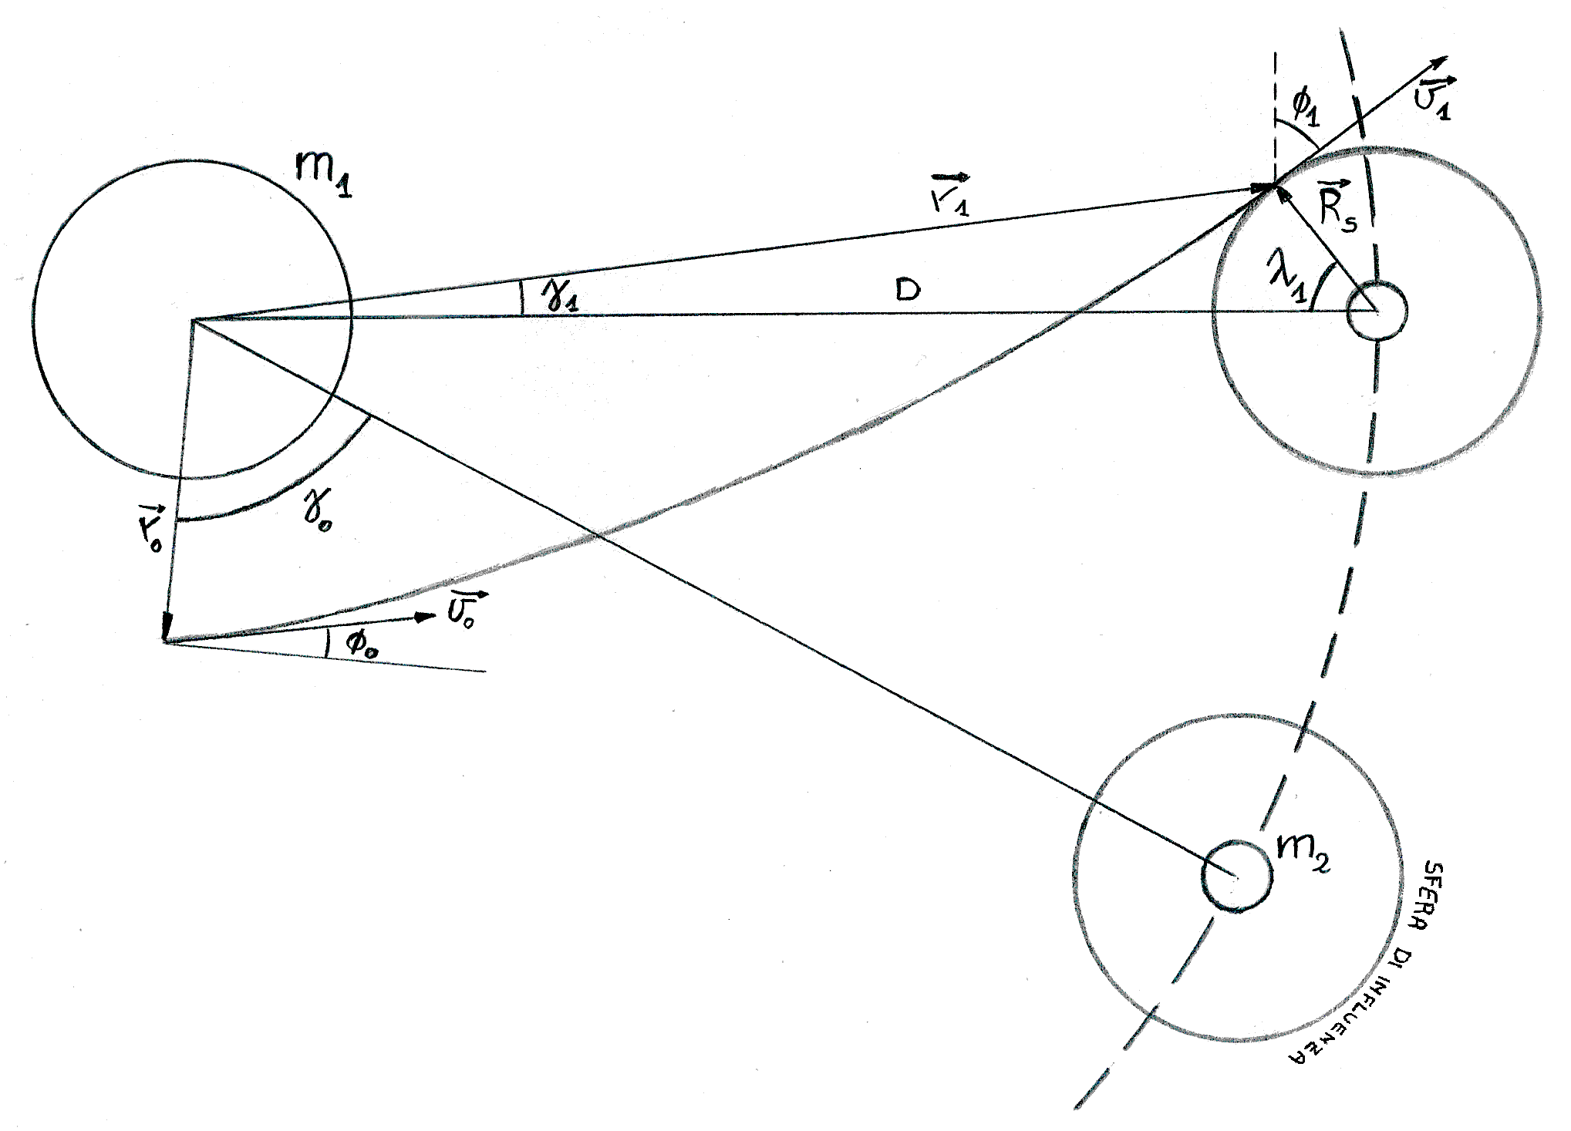
Figura 18

A partire dai questi quattro elementi iniziali vogliamo ricavare il tempo di volo e l’angolo . Quest’angolo ci dice quando dobbiamo accendere i motori per arrivare alla Luna ed entrate nella sua sfera di influenza con quel particolare angolo . Per ottenere questo si passerà per le seguenti variabili il cui significato è chiaro in figura.

Riassumendo:
1) Calcolo del tempo di volo
- Ricordando l'espressione dell’energia orbitale si ricava il semiasse maggiore dell'orbita di trasferimento.
- Dall'equazione dell'integrale momento angolare è possibile ricavare l'eccentricità
- Tramite l'equazione trigonometrica dei coseni si calcola r₁
con R_{s} raggio della sfera di influenza .
- Riprendendo ancora le equazioni dell'integrale energia e dell'integrale momento angolare è possibile calcolare la velocità in r₁ e l'angolo
e
- Tramite l'identità trigonometrica dei seni infine si calcola l'angolo γ₁ :
- Per calcolare infine e si fa ricorso prima all'equazione della conica di trasferimento e poi all'equazione di Keplero
quindi
con
;

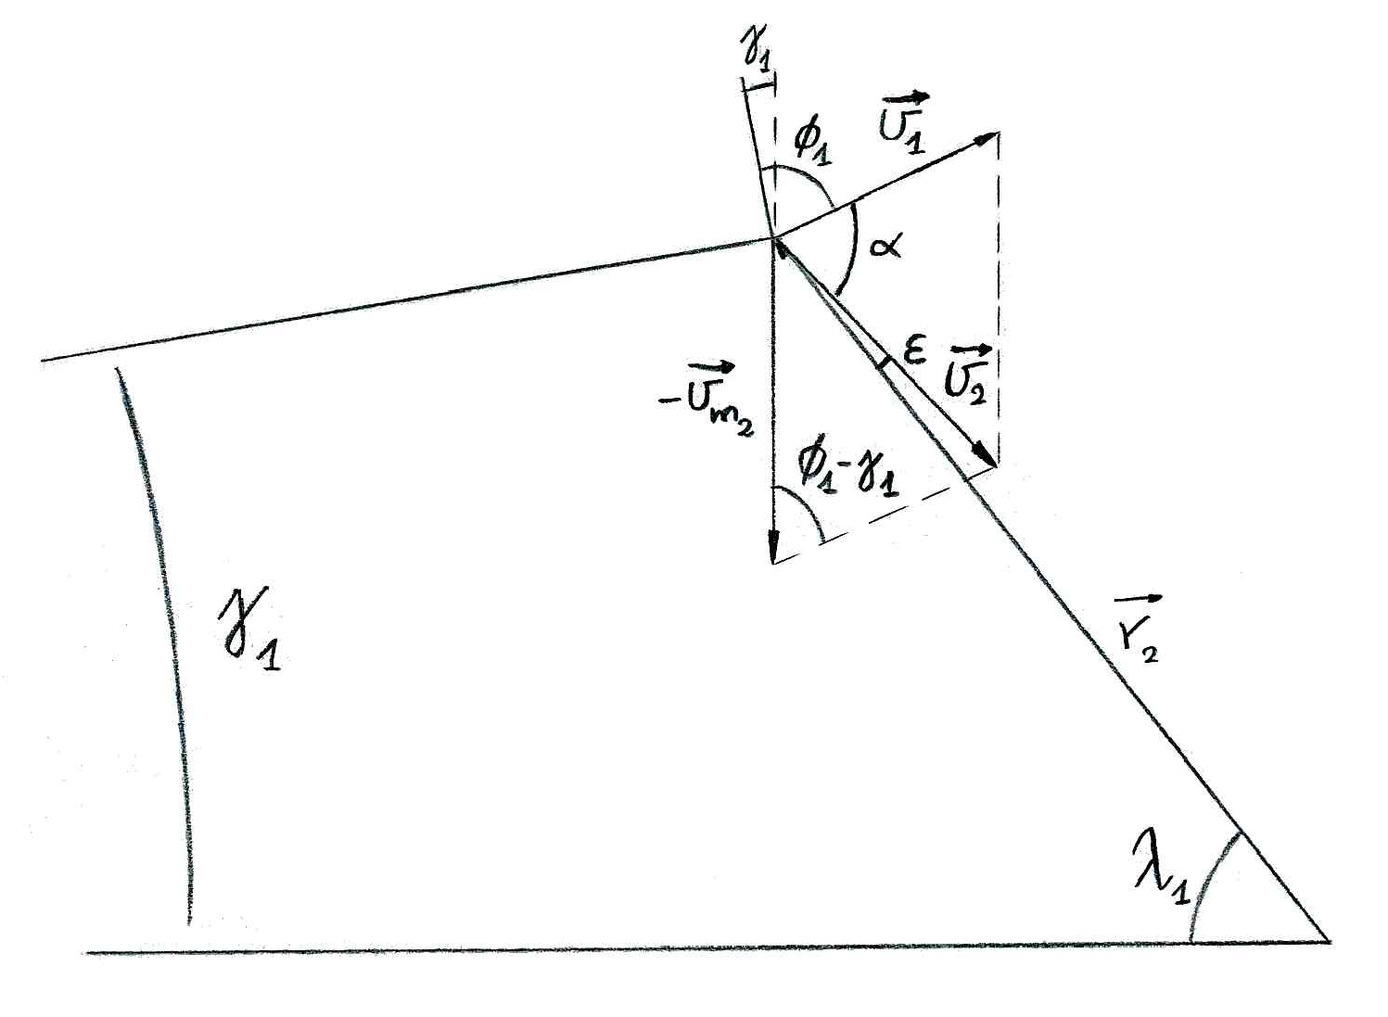
2) Orbita attorno alla Luna
Figura 19

Vogliamo ora calcolare l’orbita della sonda quando entra nella sfera di influenza Lunare e quindi passa da un moto centrato attorno alla Terra ad uno centrato attorno alla Luna.

Riferiamo la sonda alla Luna. La velocità relativa sonda-Luna risulta
con velocità della Luna. .
Il modulo della velocità v₂ è facilmente calcolabile tramite il teorema di Carnot
L' elemento orbitale che occorre per conoscere l'orbita della sonda attorno alla Luna è l'angolo ε.
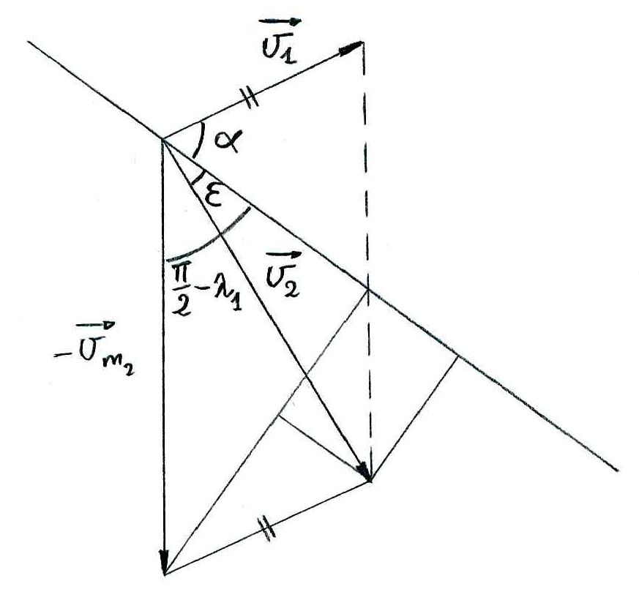
Si inizia col proiettare le velocità perpendicolarmente al vettore (v. fig. 20)
Figura 20
Si trasforma ora l'angolo α in un elemento orbitale già noto
quindi
In conclusione
da cui si ricava ε.

La sonda entra quindi nella sfera di influenza con un vettore posizione il cui modulo e una velocità pari v_{2.} Grazie all'integrale energia si può calcolare il semiasse maggiore a₂ riferito all’orbita attorno alla Luna.
e tramite l'integrale momento angolare si calcola infine l'eccentricità e₂
Questi calcoli possono essere iterati in modo da ottenere l’orbita di arrivo sulla Luna che può essere più facilmente modificata dai motori in un orbita di parcheggio, di flyby o di atterraggio. Il procedimento consiste nel cambiare le quattro variabili di partenza fino a che non si ottiene un’orbita di arrivo con a₂ ed e₂ opportuni.

Dinamica del gravity assist ed effetto fionda

Durante la progettazione di missioni interplanetarie è possibile sfruttare la forza di gravità dei pianeti tramite passaggi ravvicinati allo scopo di aumentare la velocità della sonda e/o di deviarne la traiettoria senza dover ricorrere all'uso dei motori. La prima missione che sfruttò l’effetto fionda gravitazionale, o gravity assist, fu il Mariner 10. La traiettoria, progettata da Giuseppe Colombo e lanciato il 3 novembre 1973, prevedeva un passaggio ravvicinato con Venere per raggiungere l’orbita di Mercurio troppo interna rispetto a quella della Terra per essere raggiungibile solo con i motori a quel tempo disponibili. Durante il Flyby a Venere ad una distanza di circa 5770 km fu osservata per la prima volta la sua atmosfera. La gravità di Venere permise alla sonda di raggiungere l’orbita di Mercurio su un’orbita eliocentrica retrograda e di effettuare tre passaggi ravvicinati con una distanza minima di circa 327 km all’ultimo passaggio.
Immagine di Mercurio presa dalla Mariner 10 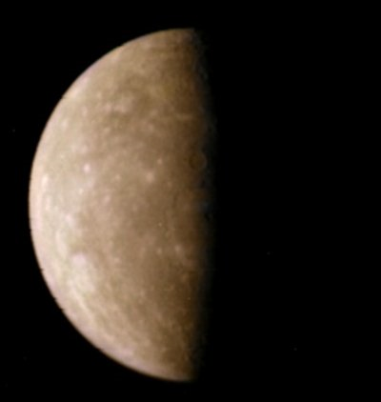

Di seguito sono proposte alcuni schemi di missioni portate a termine nelle quali è stato fatto uso di manovre gravitazionalmente assistite.
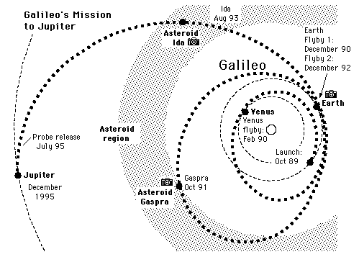
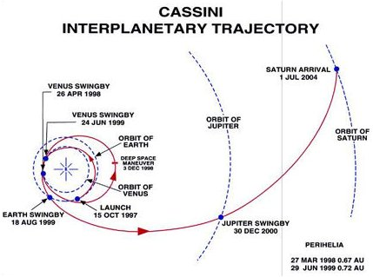
Figura 23
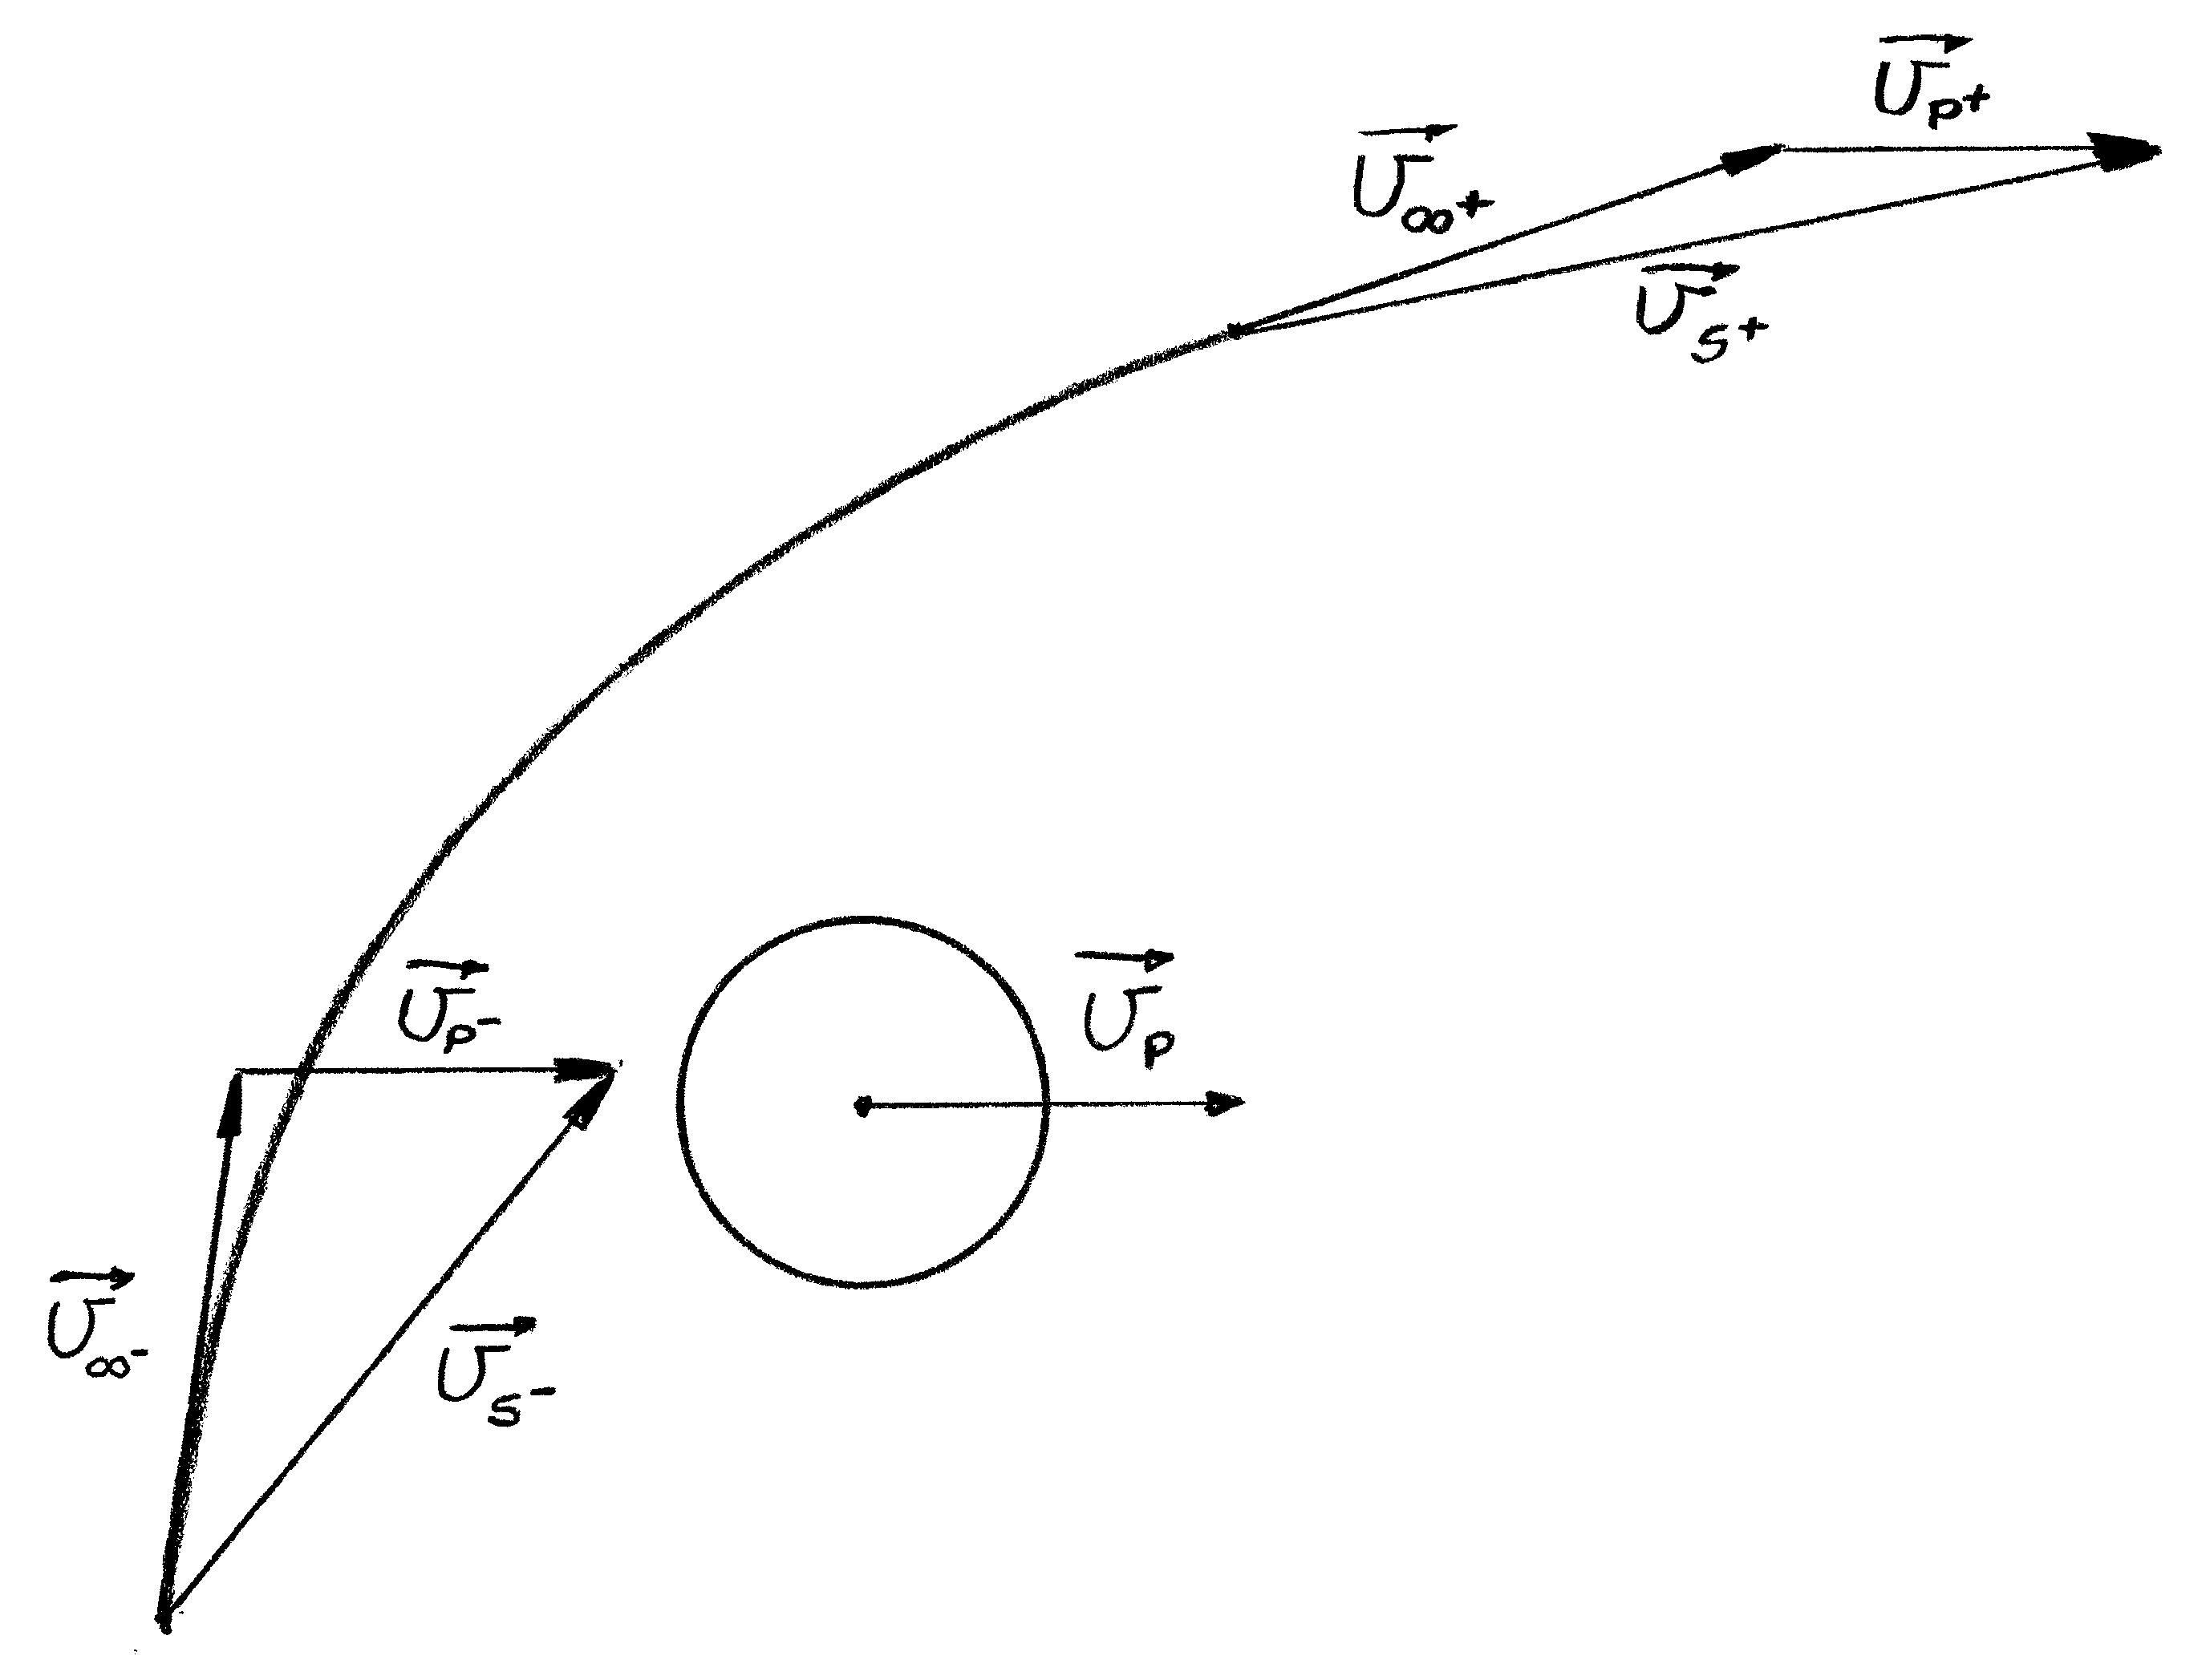
La figura a fianco mostra il principio base di una manovra di gravity assist. Si consideri una sonda che viaggia con velocità rispetto al Sole e che stia avvicinandosi ad un pianeta per la manovra di gravity assist. Si supponga che il pianeta viaggi con velocità rispetto al Sole. La velocità con cui la sonda si muove rispetto al pianeta è quindi . Dopo aver compiuto un flyby su di un tratto di orbita iperbolica la sonda uscirà dalla sfera di influenza del pianeta con una velocità pari a rispetto al pianeta e, nel sistema eliocentrico, pari a . L’obiettivo è quello di calcolare la velocità una volta noti i parametri del passaggio ravvicinato. In altre parole, determinare quali parametri del passaggio ravvicinato sono in grado di determinare il Δv che serve per la missione.
Figura 24
(3.7)
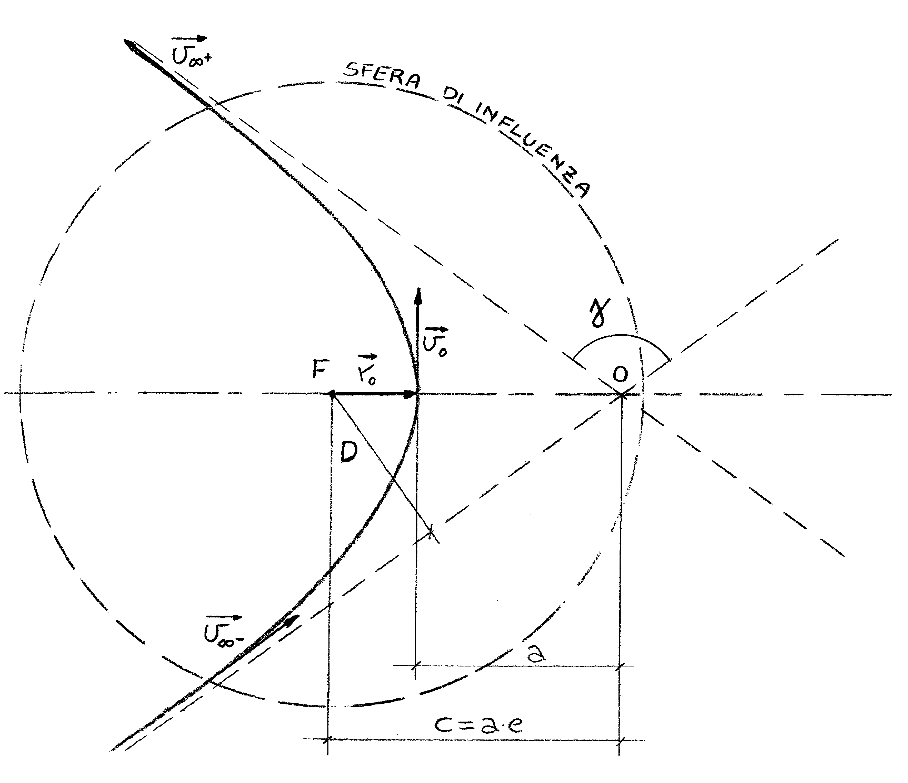
Questi parametri sono: la velocità con cui la sonda viaggia rispetto al pianeta se posta ad una distanza infinita e la minima distanza dal pianeta durante il flyby r₀. Da questi due parametri è possibile ricavare tutti gli elementi evidenziati in figura 25, in particolare il parametro d'impatto D ed il turn angle γ.
Figura 25
Per un’orbita iperbolica, l’equazione della traiettoria è:
con (3.7)

L'integrale momento angolare e l'integrale energia sono:

(3.8)
(3.9)

Dalla relazione 3.9 è possibile ricavare sia la velocità v₀ in corrispondenza alla distanza di minimo avvicinamento r₀ che il semiasse maggiore a
In pratica come valore di viene presa la velocità della sonda rispetto al pianeta quando la prima entra nella sfera di influenza del secondo. E' lecita questa approssimazione dato che il raggio della sfera di influenza del pianeta è sufficientemente grande.

Dalla 3.8 si possono calcolare il parametro d'impatto D e l'eccentricità e
(3.10)
Il parametro d'impatto assume un ruolo importante nelle collisioni tra oggetti interstellari. Si definisce come sezione d'urto di un pianeta l'area entro la quale un oggetto deve passare per collidere col pianeta. Se ad esempio il pianeta è sferico ed ha un raggio R allora la sezione d'urto geometrica è banalmente . Il pianeta, però, esercita sull'oggetto una forza attrattiva; di conseguenza tale oggetto potrebbe comunque impattare col pianeta per l’effetto di focusing della forza di gravità. Si definisce quindi la sezione d'urto gravitazionale come . Da notare che nella formula riportata si è posto dove R è il raggio del pianeta dato che rappresenta la minima distanza raggiunta dall'oggetto vagante durante il flyby.

Per calcolare infine il turn angle occorre fare ricorso alla longitudine vera f.
Usando l'espressione 3.7 della posizione in coordinate polari ed imponendo una distanza infinita allora il corrispondente valore di f che definisce l’asintoto è
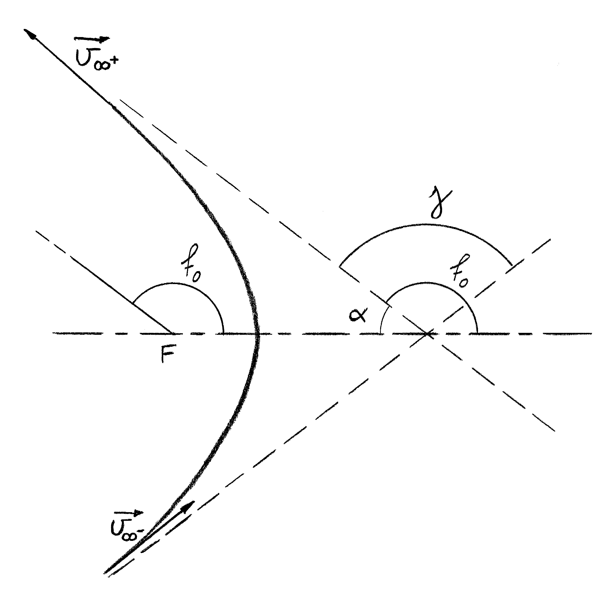
quindi
Figura 26

Osservando la figura a fianco è immediato ricavare le seguenti uguaglianze
quindi e sostituendo ad e l'espressione trovata precedentemente risulta
(3.11)
Come già anticipato le relazioni di conversione delle velocità dal sistema eliocentrico a quello planetocentrico sono:
prima del flyby:
dopo il flyby:
Sapendo inoltre che , dato che il pianeta non varia la sua velocità per il fatto che possiede una massa notevolmente più grande di quella della sonda e inoltre il tempo impiegato dal passaggio è molto minore del periodo orbitale, allora la variazione di velocità impressa alla sonda è
Tenendo inoltre presente che in modulo (cambia solo la direzione) e applicando il teorema dei coseni risulta:
In conclusione
(3.12)
La corrispondente variazione di energia orbitale della sonda durante la manovra risulta:
(3.13)
Il nuovo angolo introdotto, , è detto angolo di entrata. Esso è l'angolo compreso tra un asse avente origine nel Sole e passante per il pianeta e il semiasse maggiore dell'iperbole. Quest'ultimo è orientato come mostrato in figura.
A seconda che l'angolo d'entrata sia compreso tra 0 e π o tra π e 2 π la variazione di energia impressa al probe è rispettivamente negativa o positiva.
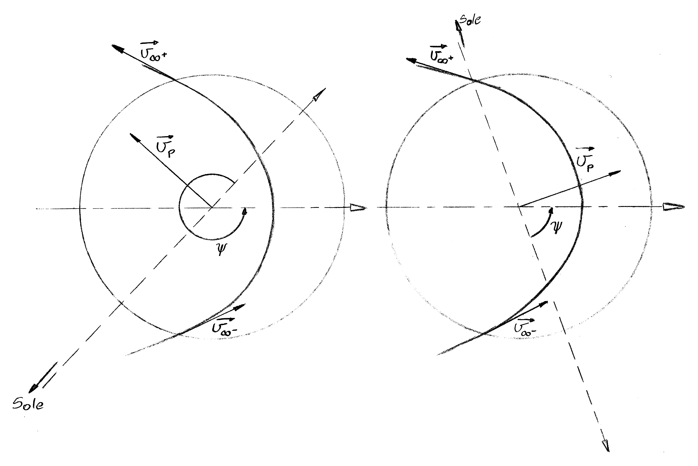
Figura 27
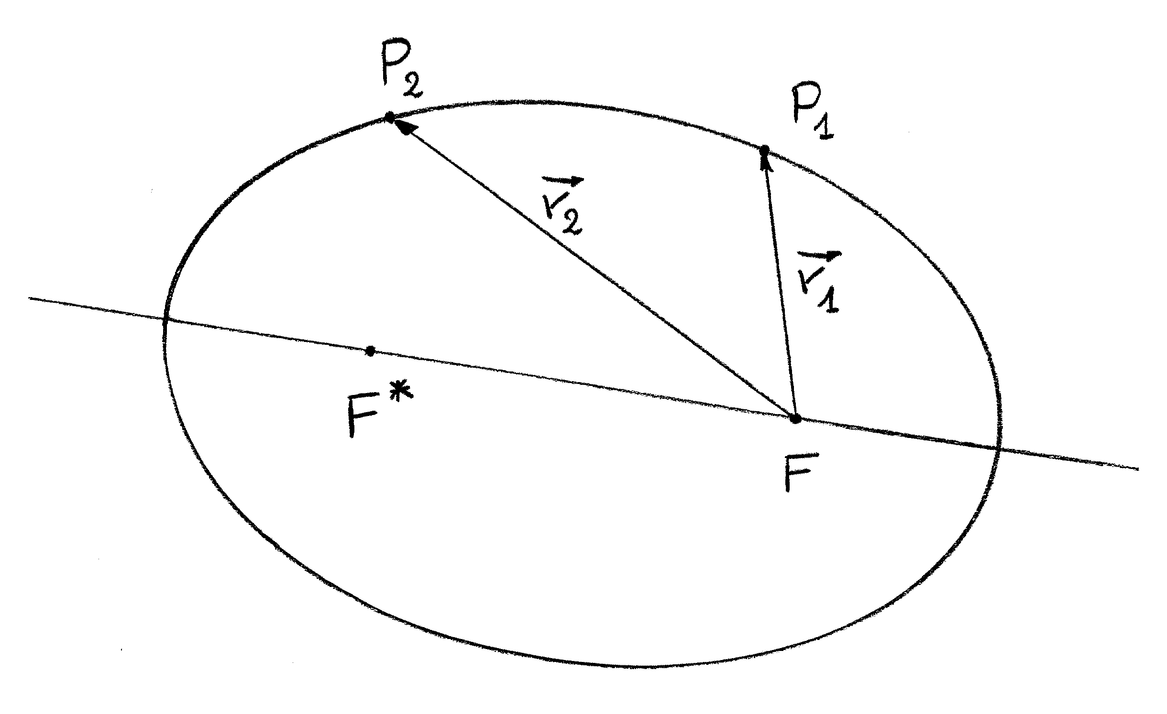
Problema di Lambert
Figura 28

Si supponga di voler portare un corpo da un punto iniziale P₁ ad un punto P₂ per mezzo di una traiettoria ellittica. L'equazione dell'ellisse impone le due seguenti condizioni

Le ultime due equazioni definiscono i raggi di due circonferenze mostrate in figura (linee tratteggiate) e centrate rispettivamente in P₁ ed in P₂. Le loro intersezioni forniscono le possibili soluzioni della posizione del fuoco vacante F* e permettono quindi di definire in modo univoco l’ellisse tramite cui andare da P₁ a P₂. In realtà esistono due soluzioni in quanto due sono le possibili intersezioni delle circonferenze. Nel caso limite in cui le due circonferenze sono tangenti e quindi i due punti si uniscono in uno si ha la soluzione che fornisce il semiasse maggiore minimo a_{m} (figura 30). Il suo valore si può facilmente calcolare come:
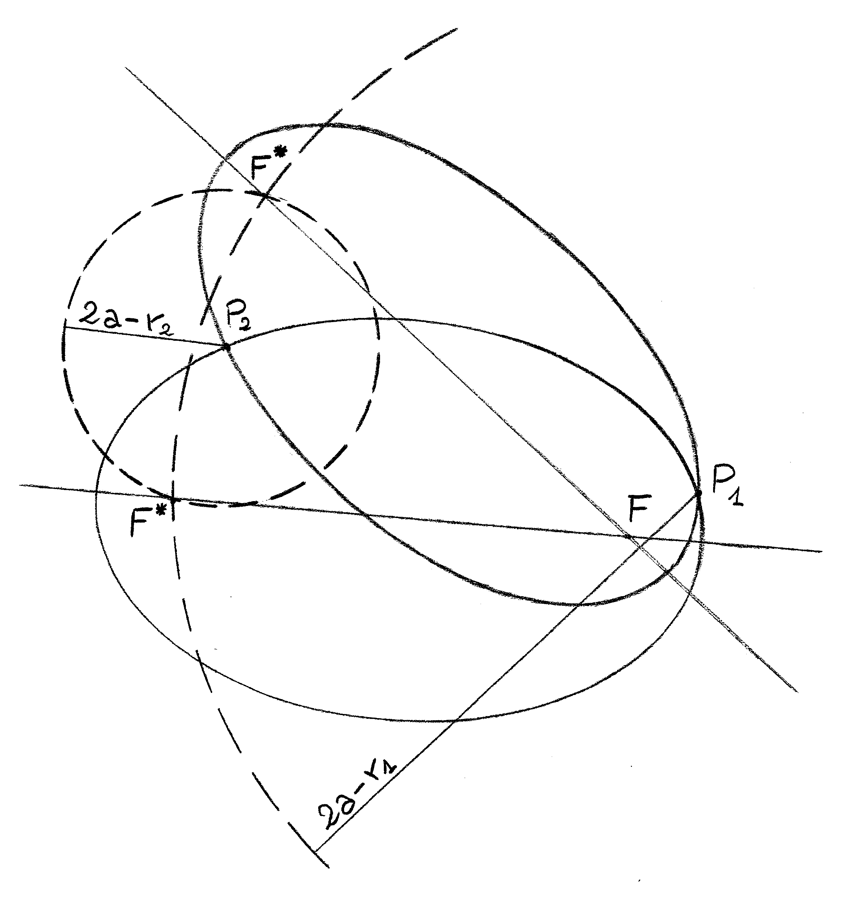
Figura 29
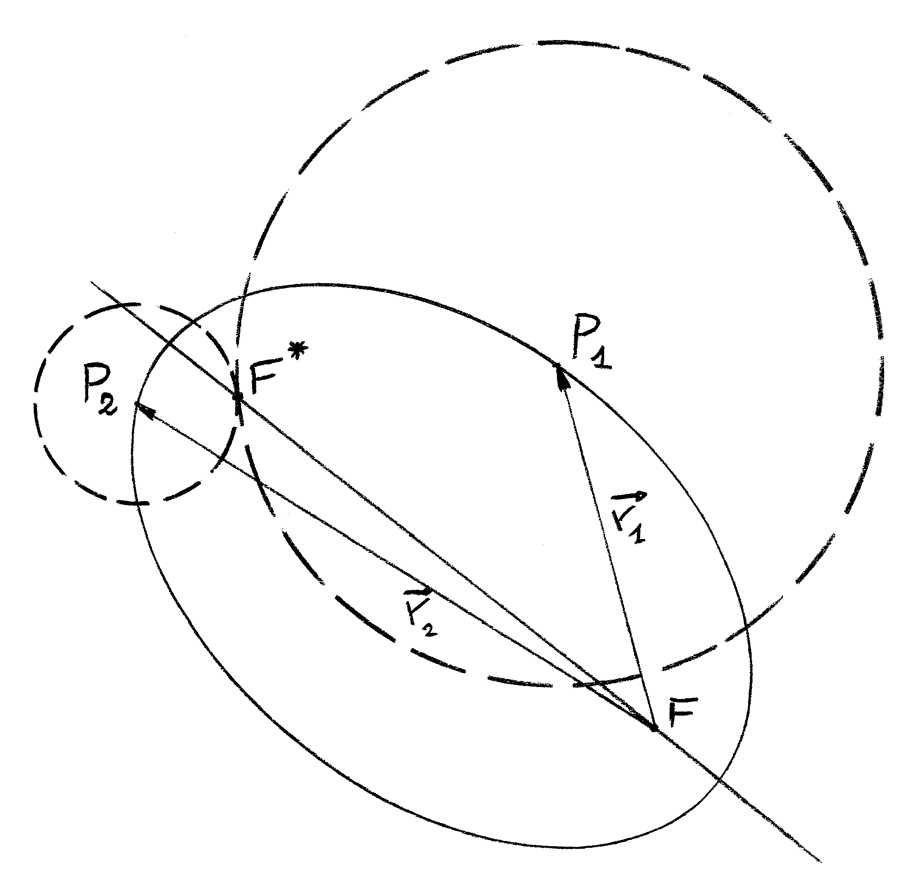
dove c è la distanza tra i punti P₁ e P₂. In questo caso il fuoco vacante F* si trova sulla retta congiungente P₁ e P₂. Questa ellisse rappresenta quella di minima energia. Si può calcolare anche quella di minima eccentricità che risulta essere pari a e_{m}=(r₂-r₁)/c.
Figura 30

Il formulazione precisa del problema dei Lambert è la seguente: stabilito il tempo di volo T_{of} per andare dai punti P₁ e P₂ ed il fuoco F (cioè r₁, r_{2,} c e θ, dove θ è l’angolo sotteso da r₁ e r₂), si richiede di calcolare l'orbita ellittica di trasferimento.

Per risolvere il problema di Lambert sono necessarie le seguenti identità trigonometriche:
1.
2.
3.
4.
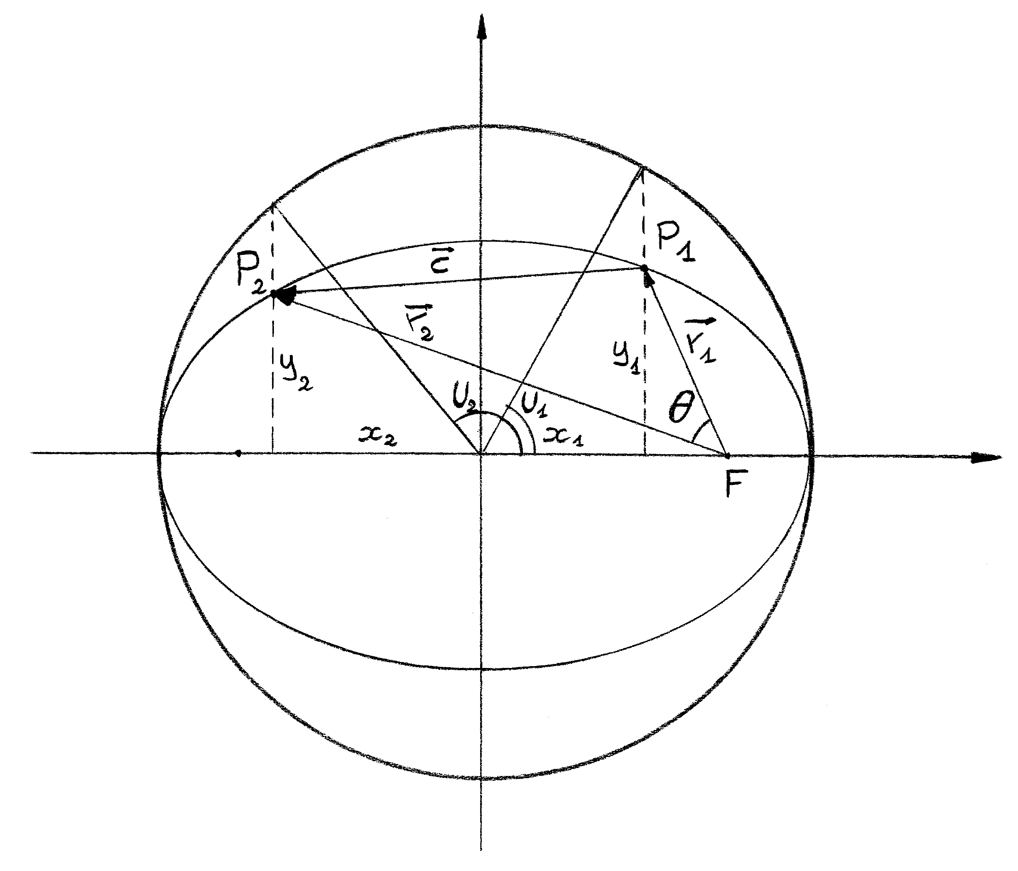
5.
Figura 31

I dati di partenza del problema sono 4: r₁, r₂, c e . Sapendo che allora
Si definiscono ora i seguenti angoli: e .
Utilizzando la prima identità trigonometrica si ha che

Sapendo poi che e che e su un’orbita ellittica, allora
e usando le identità trigonometriche 3 e 4 si ottiene:
Si introduce ora l'angolo ξ tale che . Quest'uguaglianza è lecita dato che l'eccentricità e ha sempre un valore inferiore ad 1. Allora:
Riassumendo, le due espressioni trovate sono
Si definiscono ora due nuovi angoli: e . Sarà utile in successivi passaggi sapere anche che , e
Per terminare questa prima fase si calcolano α, β ed a in funzione degli elementi noti r₁, r₂ e c. Per i seguenti passaggi si è fatto ricorso alle identità 2 e 5.

Si consideri ora l'equazione di Keplero. E' possibile scrivere
quindi
Ricordando quanto scritto a proposito della definizione di α e β e facendo ricorso all'identità 4 per due volte si conclude
Si ottiene quindi un sistema di 3 equazioni per le 4 incognite α, β, a, il semiasse dell’orbita cercata, ed e, la sua eccentricità.
(3.14)
Le soluzioni sono quindi infinite. Possiamo però ridurre il numero delle soluzioni a 2 fissando ad esempio il semiasse maggiore. Una volta dato il valore ad a , possiamo calcolare direttamente i valori di α e β ed eccentricità. Infine otteniamo anche f₁ e f₂ sfruttando le relazioni:

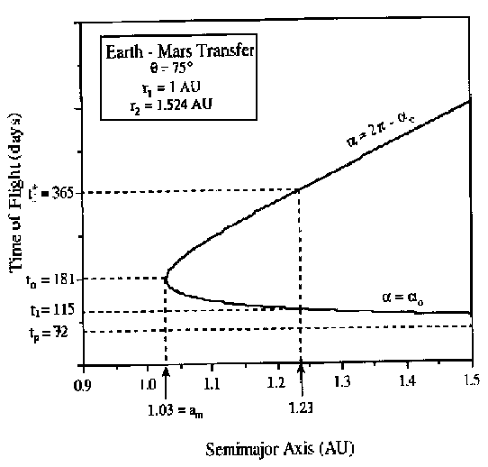
Dalle relazioni 3.14) possiamo studiare come varia il tempo di volo una volta fissato il semiasse maggiore dell’orbita di trasferimento. Il grafico a fianco mostra l'andamento del per diversi valori di a nel caso di un’orbita di trasferimento dalla Terra a Marte. Sono fissati r₁,r₂ e θ e per ogni valore di a si trovano due valori del in accordo con le equazioni precedenti. Esiste un valore minimo di semiasse maggiore che può essere calcolato sulla base degli argomenti geometrici iniziali. Esiste anche un valore minimo di tempo di volo per orbite ellittiche che si ottiene aumentando il semiasse maggiore. Per ottenere tempi di volo inferiori a t_{p} è necessario ricorrere ad orbite iperboliche. Come si ottiene il valore di t_{p} ? Si prende l’equazione di Lambert e si manda il semiasse maggiore all’infinito, ottenendo così l’orbita iperbolica limite.
Figura 32
Per comodità si introduce ora il nuovo parametro . Di conseguenza il sistema 3.14 risulta
Se a tende ad infinito allora estremi i seni tendono a zero. Occorre quindi fare uno sviluppo in serie intorno allo zero.

Il secondo e il quarto termine dello sviluppo (e quelli successivi) tendono a 0 dato che . In definitiva il tempo di trasferimento parabolico è pari a:

